粤省事“粤康码”操作指引

（粤康码使用指引第六版）
（一）粤省事“粤康码”访问入口
1．使用微信扫描以下小程序码

图2-1 粤省事“粤康码”小程序码
2．在微信搜索“粤省事”小程序，打开该小程序后点击“粤康码”，或在“疫情防控服务专区”页面访问“我的粤康码”。
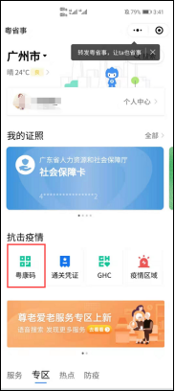
图2-2 粤省事小程序首页“粤康码”入口
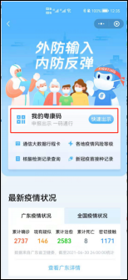
图2-3 “疫情防控服务专区”粤省事“粤康码”入口
（二）登录查看粤省事“粤康码”
扫码或点击“粤康码”入口后，按以下步骤完成登录操作，登录成功后即可查看并出示“粤康码”。
1．持内地居民身份证人员登录查看“粤康码”
（1）进入选择“登录方式”，选择“人脸识别登录”或“微信支付密码登录”方式，进入下一步。
（2）若采用人脸识别登录，建议在刷脸过程中临时取下口罩，便于识别。如果微信支付密码无法通过认证，请确认是否为本人登录及绑定本人的银行卡（微信支付密码认证不会产生任何扣费行为）。
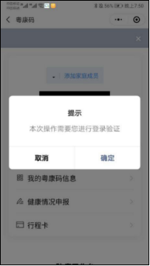
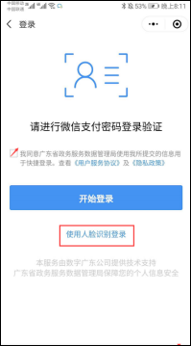
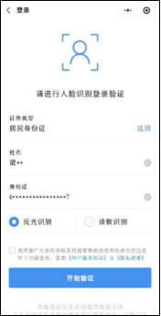
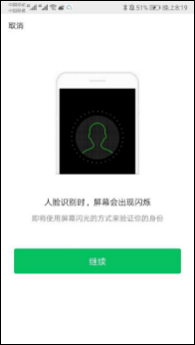
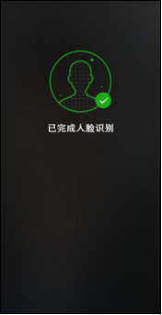
图2-4 持内地居民身份证人员人脸识别登录流程界面
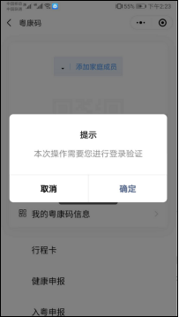
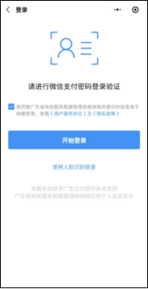
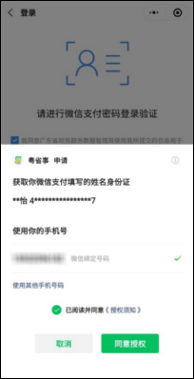
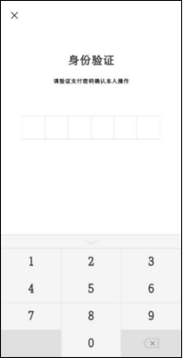
图2-5 持内地居民身份证人员微信支付认证登录流程界面
2．持港澳居民来往内地通行证人员查看“粤康码”
（1）进入选择“登录方式”，选择“使用人脸识别登录”方式，进入下一步。
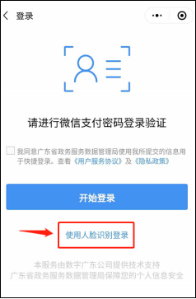
图2-6 持港澳居民来往内地通行证人员选择登录方式界面
（2）在证件类型选择“港澳居民来往内地通行证”并填写个人信息，勾选同意用户协议，进入“微警认证”小程序认证个人信息后，选择“反光识别”或“读数识别”完成人脸识别登录。
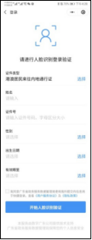
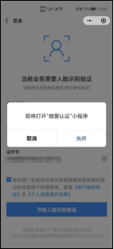
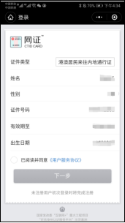
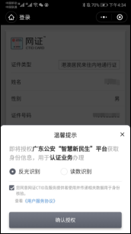
图2-7 持港澳居民来往内地通行证人员人脸识别登录流程界面

3．持港澳台居民居住证人员查看“粤康码”
（1）进入选择“登录方式”，选择“使用人脸识别登录”方式，进入下一步。
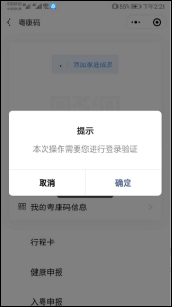
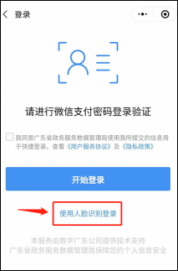
图2-8 持港澳台居民居住证人员选择登录方式界面

（2）在证件类型选择“港澳台居民居住证”并填写个人信息，勾选同意用户协议，进入“微警认证”小程序认证个人信息后，选择“反光识别”或“读数识别”完成人脸识别登录。
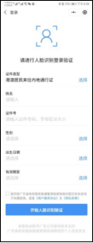
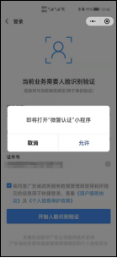
图2-9 持港澳台居民居住证人员人脸识别登录流程界面

（三）粤省事“粤康码”功能及使用说明
1．查看“粤康码”
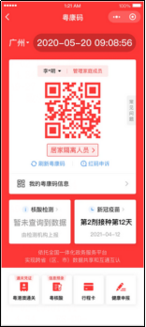

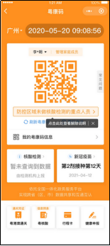

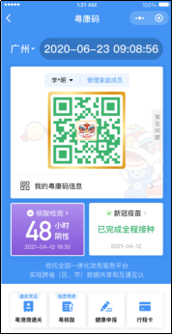
图2-10 粤省事“粤康码”界面
粤康码码面主要包括二维码、核酸检测信息、新冠疫苗接种信息三块区域。
（1）二维码区
二维码目前有红码、黄码、绿码三种标识：
红码：确诊病例和无症状感染者、疑似病例、密切接触者和密切接触者的密切接触者、集中隔离人员、居家隔离人员、外省健康码红码人员等人群，其“粤康码”为红色，二维码下方为标识为红码的原因，点击可查看解除红码的指引。
黄码：入境人员（含从我省和外省入境）集中隔离或居家隔离满14天未满21天的人员、防控区域涉及的重点人员中未做核酸检测的人员、外省健康码黄码人员等人群，其“粤康码”为黄色，二维码下方为标识为黄码的原因，点击可查看解除黄码的指引。
绿码：非防疫重点人群。
（2）核酸检测信息区
显示最近一次核酸检测结果及检测时间等信息。如持有48小时内、72小时内核酸检测阴性结果，将分别显示如下特殊标识。
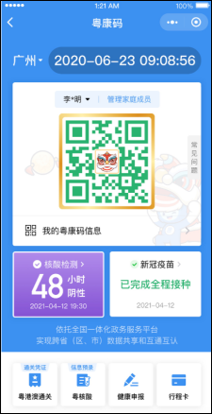
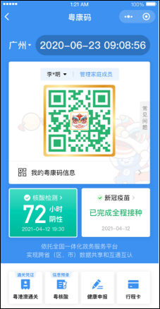
图2-11 核酸检测阴性特殊标识
（3）新冠疫苗接种信息区
显示新冠疫苗接种的剂次及接种时间等信息。
如群众接种的疫苗类型为两剂次完成全程接种（如新冠病毒灭活疫苗〔Vero细胞〕”），完成第1剂疫苗接种后粤康码显示蓝色边框及蓝色醒狮图案，完成第2剂疫苗接种后粤康码将显示为金色边框及红色醒狮图案。
如为单剂次完成全程接种（如“重组新冠病毒疫苗〔5型腺病毒载体〕”），完成接种后即显示为金色边框及红色醒狮图案。
如为三剂次完成全程接种（如“重组新冠病毒疫苗〔CHO细胞〕”），完成前两剂疫苗接种后粤康码显示蓝色边框及蓝色醒狮图案，完成第3剂疫苗接种后粤康码将显示为金色边框及红色醒狮图案。
新冠疫苗接种有关信息界面及动画特效如下图所示。
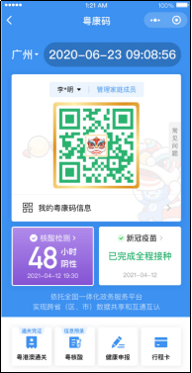
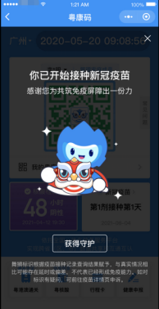
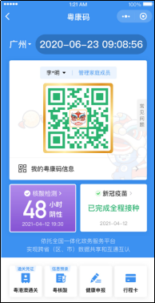
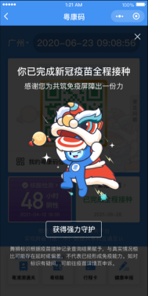
图2-12 疫苗接种信息界面及动画特效
2．未持智能手机或操作智能手机有困难的老年人、未成年人、残疾人等群体使用粤康码
粤康码提供管理家庭成员、同行人代为出示粤康码、保存粤康码以便后续打印携带出示等功能，方便有关群体在多人同行或单独出行的不同场景下使用粤康码。
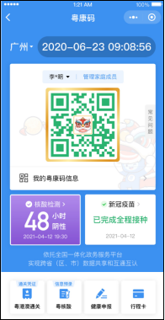
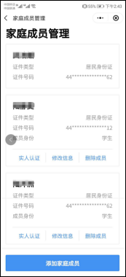
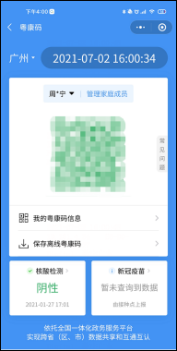
图2-13 同行人代家庭成员出示粤康码界面
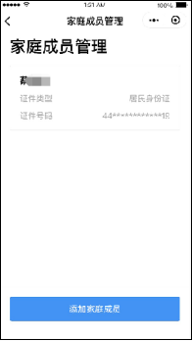
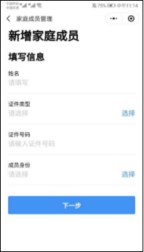
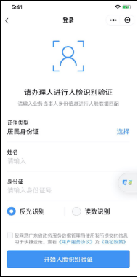
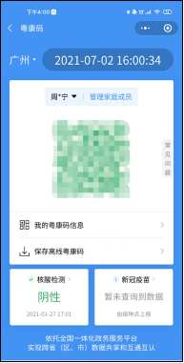
图2-14 粤康码家庭成员管理界面
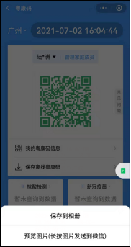
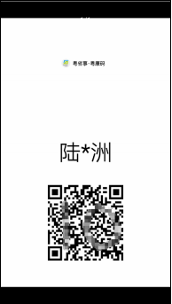
图2-15离线保存粤康码界面
使用步骤如下。
（1）代家庭成员生成粤康码。已登录粤省事“粤康码”的监护人通过粤康码“添加家庭成员”功能，为同行老年人、未成年人等输入成员身份，以及姓名、证件类型、证件号码，经身份认证（刷脸实人认证或证件一致性认证）通过后生成其“粤康码”。
（2）同行人代为出示粤康码。如需代为出示粤康码，点击监护人姓名右侧的三角形下拉箭头，切换至对应人员姓名。
（3）离线保存粤康码。点击“保存到相册”或“预览图片（长按图片发送到微信）”，将家庭成员“粤康码”保存至手机相册（离线保存的粤康码为黑色），后续可打印在纸张上（下称“实体粤康码”）以便于有关人员出行时随身携带。
（4）使用实体粤康码扫码通行。有关人员单独出行时，在需扫码通行的公共场所，向场所检测员出示本人“实体粤康码”，由检测员扫码进行体温登记及查看健康情况。
3．查看本人健康信息
点击“我的粤康码信息”，可查看本人核酸检测、血清特异性IgG抗体检测记录、持有健康证明情况、健康申报记录、亮码记录、新冠疫苗接种记录、入境情况记录、解除医学观察电子告知书、体温检测记录、豁免人员核酸检测结果证明、入粤登记历史记录等健康信息。
可通过以下两种途径查看核酸检测记录详情：一是点击粤康码的核酸检测信息区进入详情页；二是从“我的粤康码信息—核酸检测记录”进入详情页。
可通过以下两种途径查看新冠疫苗接种记录详情：一是点击粤康码的新冠疫苗接种信息区进入详情页；二是从“我的粤康码信息—新冠疫苗接种记录”进入详情页。
入境情况记录：从“我的粤康码信息—入境情况记录”进入入境情况记录详情页，包括入境国家、证件号码、入境日期、入境口岸和交通工具，方便用户在线查询和出示检查。
4．行程卡
点击粤康码下方“行程卡”，填写手机号以及验证码等信息，即可获得“通信大数据行程卡”，可查看用户于前14天内到达或途经的城市。
5．健康申报
点击粤康码“健康申报”页面即可进入自主申报页面，目前支持企业单位员工健康申报、组织机构成员健康申报、学生/教职工个人健康申报/个人自查申报功能，健康申报数据可在“我的粤康码信息”内“健康申报记录”查看。
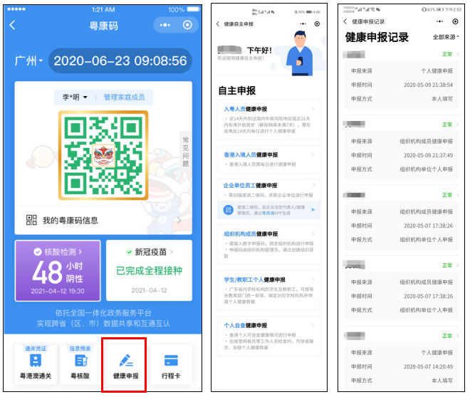
图2-16 健康申报界面
6．通关凭证
需经粤澳口岸出入境的人员，应提前通过“粤康码”的“粤港澳通关”功能，根据出入境方向选择“广东→澳门”或“澳门→广东”，按提示申报健康情况、核对个人信息后，获取粤康码通关凭证，凭粤康码通关凭证通关。
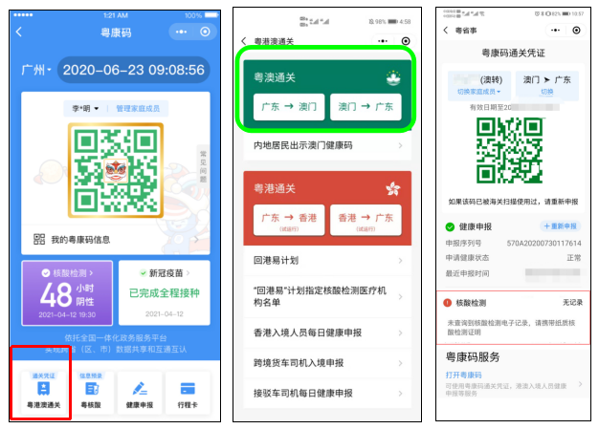
图2-17 粤康码通关凭证（粤澳通关）
符合“回港易”计划的香港居民应在抵达指定口岸前，应提前通过“粤康码”的“粤港澳通关”功能，选择“广东→香港”，按提示完成健康申报后，获取粤康码通关凭证，选择“入香港健康申报表”，转码生成香港健康申报表绿码通关。
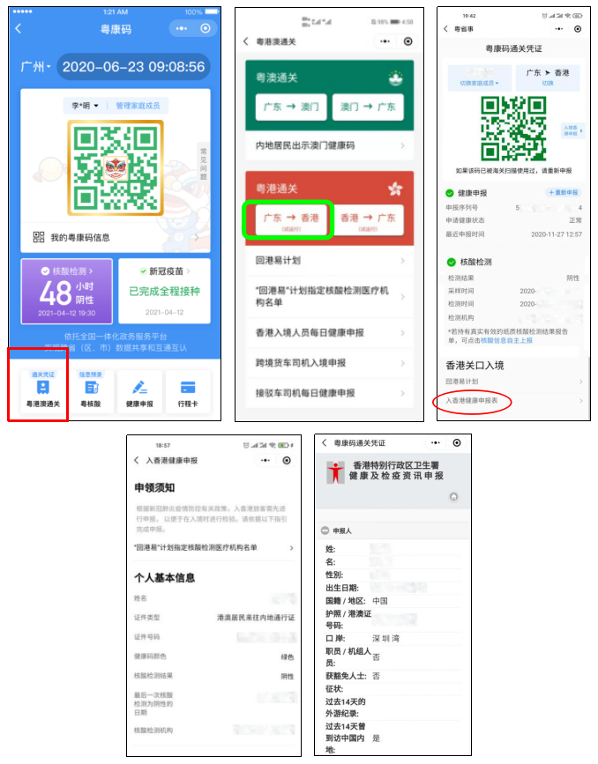
图2-18 粤康码通关凭证（回港易计划）

